Техническое задание на вынос и реконструкцию ТП-13 по ул. Васильченко д.1
ТОЛЬКО ДЛЯ ЮР.ЛИЦ, ИП, САМОЗАНЯТЫХ С НАЛИЧИЕМ СРО!
КП ПРИНИМАЕТСЯ ТОЛЬКО ДО 15.08.22 17:00 ДО 321830,00 РУБ С НДС (268200,00 РУБ БЕЗ НДС) С УКАЗАНИЕ % АВАНСА И СРОКОВ ВЫПОЛНЕНИЯ РАБОТ(НЕ БОЛЕЕ МЕСЯЦА) !!!
Заказчик: АО «Электросетевая компания», г. Казань, С. Тракт, 34, ИНН:1660193311.
Цель проекта: перенос ТП-13 на новое место с заменой всего оборудования РУ-0,4; РУ -6 кВ и силовых трансформаторов, находящихся на балансе АО «Электросетевая компания»
1.Дополнительные виды работ и документов:
Межевание участка под новое место ТП.
Обновление однолинейных схемы всех субабонентов по РУ-0,4 кВ
Общая схема электроснабжения от ПС-7 до ВРУ субабонентов
Вынос сетей из пятна расположения ТП (при необходимости)
Согласование проекта со сторонними организациями в установленном порядке (при необходимости) (экспертиза при необходимости)
2.Предварительная спецификация по комплектности ТП-13
Количество трансформаторов 6/0,4кВ – 2 шт. (мощность каждого исходя из максимальной разрешенной мощности.)
Вводные ячейки 6 кВ – 2 шт.
Ячейки отключения трансформаторов под нагрузкой РУ-6кВ - 2 шт.
Резервная ячейка в РУ 6 кВ - по 1 штуке на каждой секции шин.
Секционирование по схеме ТР1хТР2 по 6 кВ
Секционирование по схеме ТР1хТР2 по РУ 0,4 кВ - ДА (под нагрузкой )
Количество отходящих лини по 0,4 кВ. – 16
Количество резервных отходящих лини по 0,4 кВ. – 6
Технический учет в РУ 6кВ ввод 1 и ввод 2
Расчетный учет на каждой отходящей ячейки в РУ 0,4кВ-16 шт. Меркурий 230
ИТОГОВУЮ КОМПАНОВКУ НЕОБХОДИМО СОГЛАСОВАТЬ С ЗАКАЗЧИКОМ!!!

ПЕРЕЧЕНЬ СУБАБОНЕТОВ И ИХ ТОЧЕК УЧЕТА ПО СУЩЕСТВУЮЩИМ ДОГОВОРАМ НА ЭНЕРГОСНАБЖЕНИЕ
Наименование Точки Учета | № договора с ТЭС | № счётчика | коэффициент прибора учёта | Примечания | Разрешенная мощность
АО "Электросетевая компания" | 341-505 Э | 0044727 | 200 | учет в ТП-13 . 2009 года поверки | 750
 | 341-505 Э | 4444725 | 200 | учет в ТП-13 . 2009 года поверки
ГСК "Фотохимик" | 505-60085 | 34988916 | 1 | учет в ТП-13 ф.15. гос поверка до 2029 г. | 10
Предприниматель Фролова С.Л. |  | 008517014016267 | 1 | учет в ТП-13 .ф9. . 2008 года поверки, не согласовывал
 |  | 008517014015663 | 1 | электр Ф-10
ОАО "АС "Офисные комплексы" корпус 153 б | 341-505-57015 | 008515016000317 | 30 | учет в здании АБК, от ТП-13 Ф-28 п.у. 2009 года поверки (ТТ-поверка 2008 г.) | 50
ОАО "АС "Офисные комплексы" корпус 153 б | 341-505-57015 | 008517016000786 | 30 | учет в здании АБК, от ТП-13 Ф-19 п.у. 2009 года поверки (ТТ-поверка 2008 г.) | 50
АО "УК "АС Менеджмент "КРИФ"корпус 153 | 341-505-55073 | 009026027003930 | 1 | учет в ТП-13 ф.31. 2010 года поверки
АО "УК "АС Менеджмент "КРИФ"корпус 153 | 341-505-55073 | №27402056 | 1 | учет в ТП-13 ф18. 2016 года
АО "УК "АС Менеджмент "КРИФ"корпус 153 | 341-505-55073 | №28384247 | 40 | учет в ТП-13 ф.16 . 2016 года
АО "УК "АС Менеджмент "КРИФ"корпус 153 | 341-505-55073 | 27402037 | 1 | учет в ТП-13 ф,30. 2016 года
АО "УК "АС Менеджмент "КРИФ"корпус 153 | 341-505-55073 | 009026027003929 | 1 | учет в ТП-13.ф.22 2010 года поверки (на.опломбировка)
АО "УК "АС Менеджмент "КРИФ" корпус 153а | 341-505-55073 | 009130026000446 | 1 | учет в ТП-13.ф.26 2009 года поверки
ЗАО "УК "АС Менеджмент "КРИФ" корпус 169 | 341-505-55073 | 009026027003876 | 1 | учет в ТП-13.ф.24 2010 года поверки
 | 341-505-55073 | 009026027003931 | 1 | учет в ТП-13. ф.29 2010 года поверки (п.с. 6401506)
ИП Валиев Р.Т. | 341-505-55089 | 43504970 | 1 | НОВЫЙ УЧЕТ Акт допуска от 03.03.2021 г. Шугуманов (Учет перенест в ВРУ зд.153Б) | 15
ОАО "АС "Офисные комплексы" корпус153 б | 341-505-57015 | 21743930 | 30 | учет в ТП-13 Ф-1 . 2015 года поверки (ТТ-2013 года поверки ) | 70

ПЛАН РАСПОЛОЖЕНИЯ ТП-13
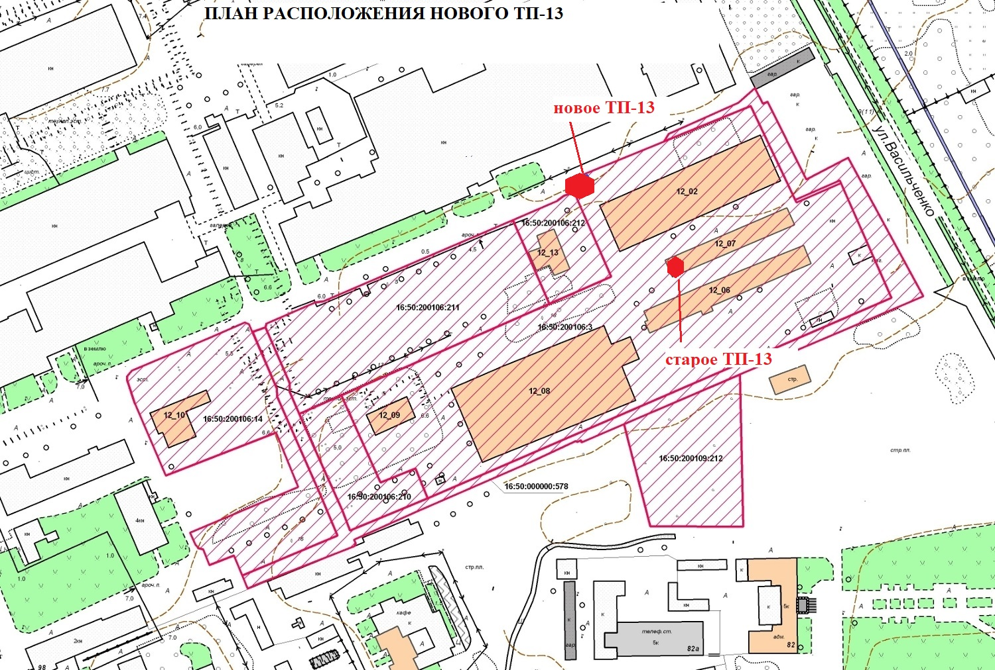

Фото расположения на объекте 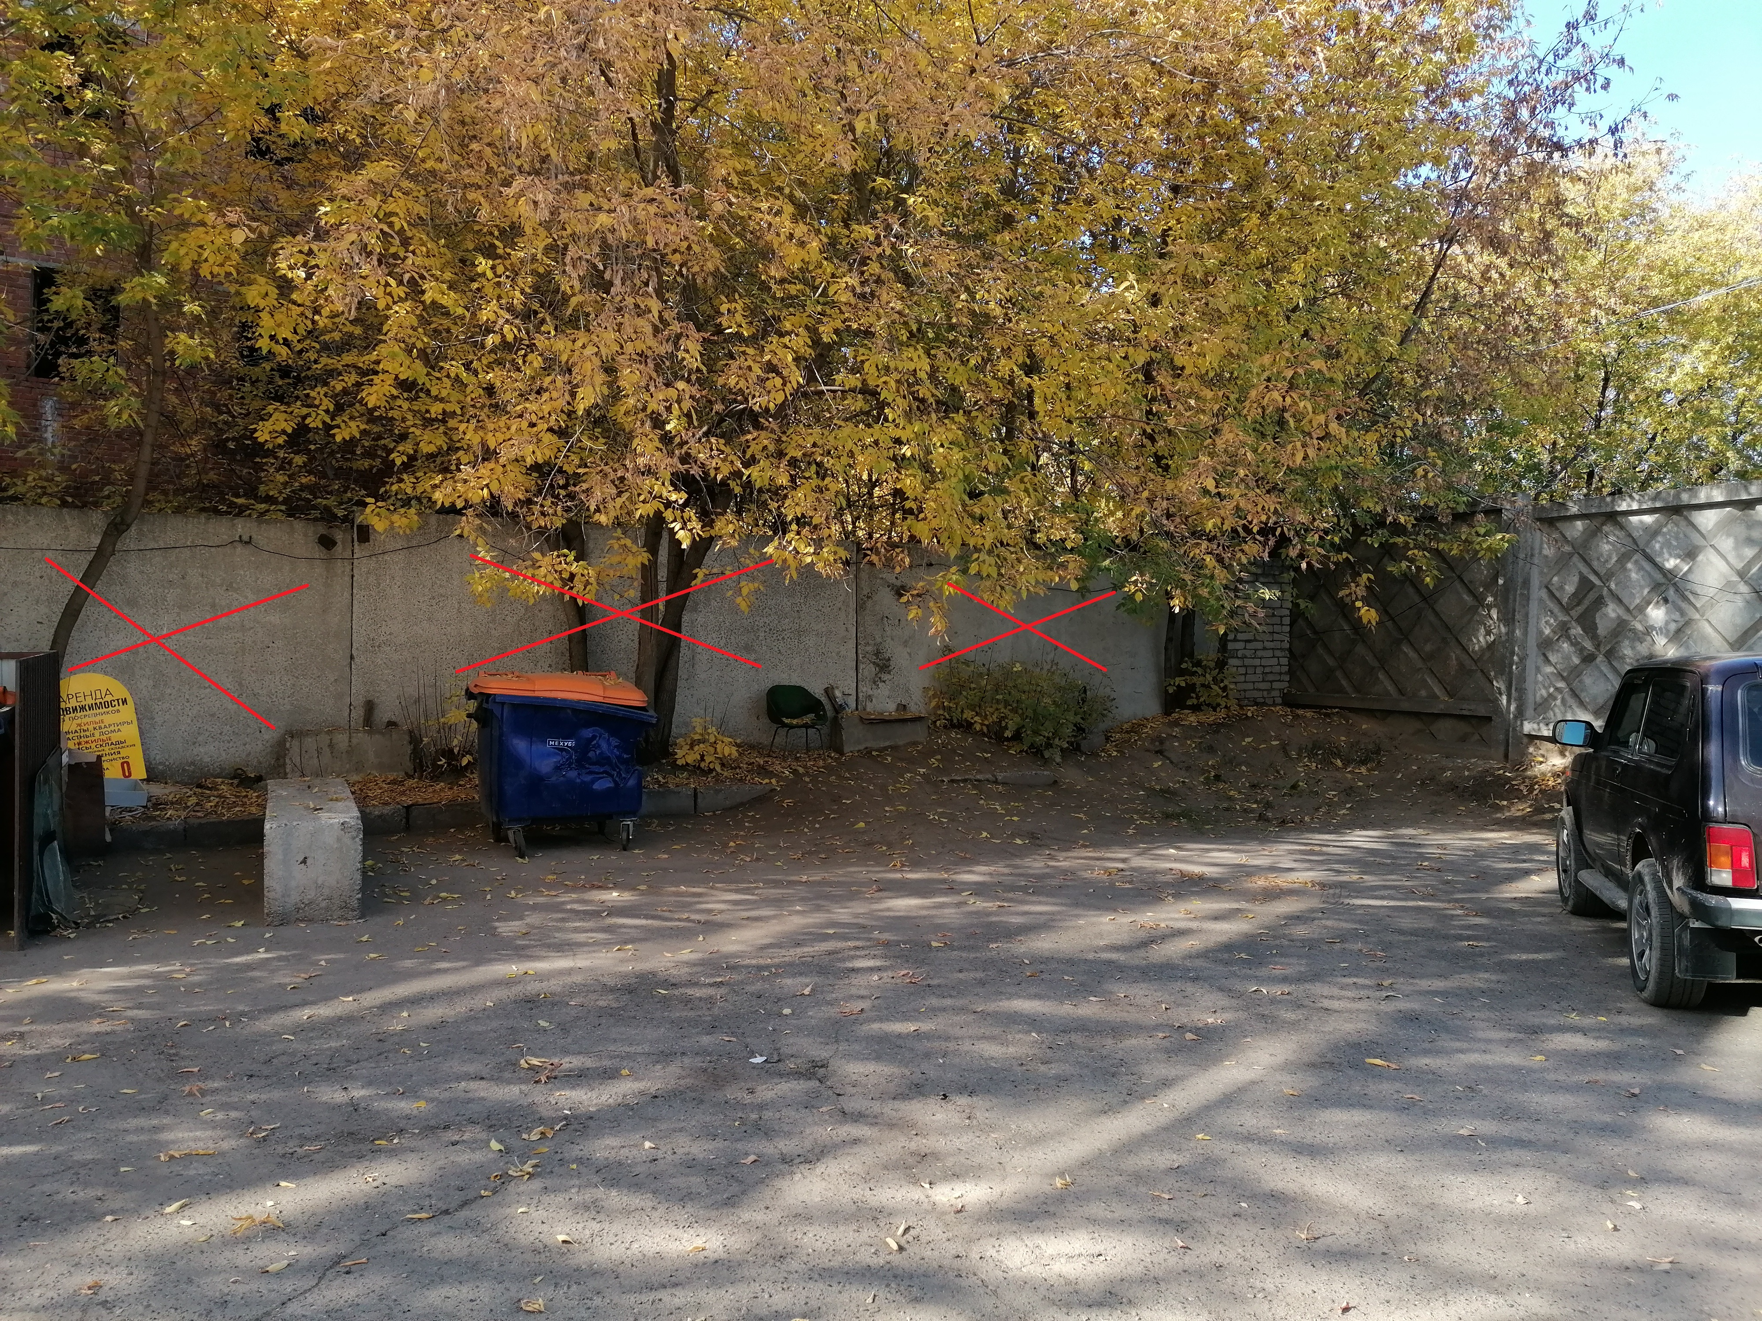

Акт
об осуществлении технологического присоединения
Настоящий акт составлен Обществом с ограниченной ответственностью «Смежная сетевая компания «Интеграция», именуемое в дальнейшем сетевой организацией, в лице директора Евсеева Алексея Александровича, действующего на основании Устава, с одной стороны, и Закрытое акционерное общество «Электросетевая компания» (ЗАО «Электросетевая компания»), именуемый в дальнейшем заявителем, в лице Генерального директора Харитоновой Марины Рудольфовны, действующей на основании Устава, в дальнейшем именуемыми сторонами. Стороны оформили и подписали настоящий акт о нижеследующем.
Объекты электроэнергетики (энергопринимающие устройства) сторон находятся по адресу: г. Казань, ул. Васильченко д.1
Акт о выполнении технических условий от ________ N __________(справка без ТУ №12 от 24.04.2009 г.)
Дата фактического присоединения ______________, акт об осуществлении технологического присоединения (ранее выданный от 01.08.2014 г. N 15)
Характеристики присоединения: максимальная мощность (всего) 750 кВт,
в том числе:
совокупная величина номинальной мощности присоединенных к электрической сети трансформаторов 2000 кВА.
Категория надежности электроснабжения : III ;
2. Перечень точек присоединения:
N | Источник питания | Описание точки присоединения | Уровень напряжения (кВ) | Максимальная мощность (кВт) | Величина номинальной мощности присоединенных трансформаторов (кВА) | Предельное значение коэффициента реактивной мощности (tg )
1 | ЦРП-1 яч. 54 ПС 7 - КВУ 1 - ЛР 1, | Кабельные наконечники отходящей кабельной линии в ПС 7 (КВУ-1, КВУ-2) | 10 | 750 | 2000 | -
 | ЦРП-1 яч.53 ПС 7 - КВУ 2 ЛР 2,
Границы балансовой принадлежности объектов электроэнергетики (энергопринимающих
